* 1. Fogalmazd meg monológ formájában, mire gondolhat Miklós, miközben a pesti utcákat rója! Keress összefüggést érzelmei, viselkedése, gondolatai között!
  2. Meséld el egy szemtanú nevében a cseh bajnok és a két fiú párviadalát!
  3. Képzeld magad az özvegy helyébe, és beszélj a Miklóssal való találkozásodról a szomszédasszo- nyodnak!

**Nyolcadik ének**

„...... Király........

Ha tartaná Miklóst otthon, írá nagy kárnak.”

Ilosvai

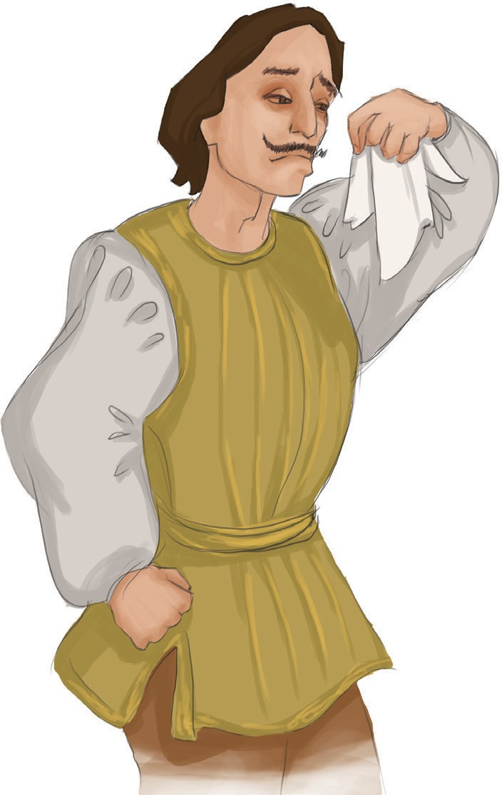Toldi György pediglen kigondolta bölcsen, (Hogy egyik szavamat másikba ne öltsem) Kigondolta, mondom, kifőzte magában: Mikép legyen úrrá öccse vagyonában.

Hát előbb mint Miklós, ő is Budán termett, Hogy Lajos királynál megássa a vermet.

Fel is ment, mihelyest leszállott a lórul, S ilyen ajánlást tett a szegény fiúrul.

„Felséges királyom! keserű az nékem, Amit jelenteni gyász kötelességem; Keserű, mert vízzé csak nem válik a vér,

Csak testvér marad az, aki egyszer testvér.” Itt elhagyta, s mintha erősen zokogna,

Szemét egy kendővel ugyancsak nyomkodta; Veres lett a szeme a nagy dörzsölésre,

De könnyet a király nem vett benne észre.

A király azonban ilyenképen szóla:

„Nem is hallottam még, hogy testvéred volna, Udvaromba miért soha nem vezetted,

Be sem is mutattad, meg sem ismertetted?” György pedig felele: „Oh, uram királyom! Nekem az kiváltkép szégyenem és gyászom,

De, –” (s nagyot sohajtott erre az egy dé-re),

„Érdemetlen volna királyom kegyére.